КАРТОТЕКА
нейроигр и упражнений
для детей
дошкольного возраста

- «Классики для пальчиков»
Указательным и средним пальчиками одновременно обеими руками «прыгать» по классикам (сверху вниз, затем снизу вверх). В объединённых ячейках – пальчики вместе, в разделённых ячейках – пальчики врозь.

- «Кулак, ладонь, ребро»
В соответствии с символами, одновременно двумя руками ставить ладонь ребром, кулачком (большой пальчик сверху или сбоку) или расправленная ладошка (тыльной стороной вверх)





- «Разноцветные ладошки»
Ладошки обеих рук положить на основу. Каждому пальчику соответствует определённый цвет. Воспитатель или второй игрок показывает одновременно карточки с любыми цветными кружочками, играющий должен одновременно поднять пальчики на обеих руках с соответствующим цветом.
Цвета на пальчиках могут совпадать на правой и левой руке, а могут быть разными.

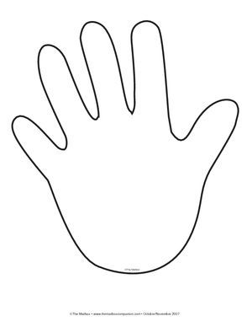

- «Проведи линию одновременно двумя руками»
